**体外循环：怎么教**

翻译：冯建宇 空军军医大学附属西京医院

审校：沈佳 上海儿童医学中心

心胸外科医生与其他专业的外科医生的区别在于其需要掌握安全使用体外循环(CPB)的知识和能力，而这需要具备多学科的基础知识：

* 包括流体物理学、麻醉学、灌注学、血液学和外科学
* 熟悉心肺解剖学和生理学
* 领导团队合作的能力，协调管理麻醉，灌注，外科助理，消毒人员和手术室护士
* 了解使用CPB可能出现的意外和并发症，以及如何快速应对可能出现的CPB相关紧急情况

过去，这项综合的复杂的技能通过非正式地，在心胸外科高级亚专业训练中获取。这种方法是有缺陷的，因为CPB在学员看来是生硬的。在技术上、连续性、协调性、心肌保护、吸引和其他重要变量上的细微差别可能很难给学员解释清楚，因此也就不被学员重视。此外，在没有CPB扎实工作知识的情况下，不同外科医生在CPB实施中的特殊差异，对受训者来说仍然不清楚。在培训早期为学员做好准备将为他们提供认识这些差异和提出探索性问题的知识基础，并应在教育期间最大限度地发挥每位学员的潜力。

从2008年开始，一组经过挑选的初级学员通过参加每年一度的胸外科主任协会(TSDA)的训练营，有机会获得特定的CPB指导。这个2天的课程主要集中在与CPB相关的教学上，为学习者提供了一个重要的知识基础和框架。在训练营的实践中使用的是KindHeart心脏手术模拟器。这个高保真度模拟平台使用动物组织，以及标准套管、导管、器械和缝合。

由于规模和时间的限制，TSDA训练营无法容纳美国所有的初级心胸训练学员。理解CPB相关的基本概念, 在心胸外科实习生的早期发展中起到了重要作用，我们在威斯康星麦迪逊大学为心胸外科住院医师和高级普通外科住院医师追求心胸外科职业而开发了一个内部的，为期一周的，引导性的CPB培训课程。学习目标是在课程最后，学员能够独立进行基本插管，开始CPB到 CPB停机。在这里，我们将以循序渐进的方式描述我们是如何在威斯康星大学麦迪逊分校开设入门性CPB培训课程的。

**准备工作**

学员在开始训练前2周会收到一份详细的CPB步骤说明文件。这个名为 “体外循环的50个步骤”的文件来自心脏手术模拟课程中。在训练营开始前，受训人员要记住这些步骤。这是至关重要的第一步，因为学习者必须掌握有关步骤的基本知识，才能进行有效的模拟训练。为了让学员更深入地理解这些步骤，避免死记硬背，鼓励学员们去获取和阅读《体外循环入门》，该课程可在iTunes上下载。

**我是如何教的**

我们选择第一个完整星期来进行这项训练。我们用2个或更多的参与者，这样每个学习者都可以在课程的实践环节中充当彼此的助手。我们争取手术室护士和技术人员的参与，这会让教学人员全身心地投入指导并创造一个更真实的模拟环境。它还有助于建立学员和专业心胸外科手术室工作人员之间的重要关系，他们将和学员在职业生涯中共同工作。在训练营期间，参加培训的学员从临床职责中解脱出来，从而确保不间断的关注和参与。教员也脱产一周，以便专注于手头的培训任务。课程进度为10个半天班(5天)。

**周一上午**

培训在一个有白板的会议室举行。这节课的目的是测试和完善学员背诵“50步”文件中到心脏停跳的内容。我们强调CPB的4个不同阶段:插管和开始CPB，阻闭动脉/心脏停搏，心脏排气/开放升主动脉，停机。学习者要凭记忆背诵每个阶段所涉及的具体步骤。当学习者陷入困境或者不记得下一步该怎么做时，教员可以提供辅助性的帮助，促使学员做出适当的反应。在每个背诵周期之后，我们进行一场与突出学习要点有关的对话，重点是学员在背诵中陷入困境的地方。这是一种富有成效的方式，可以激发学员和教师之间的对话，从而巩固学习CPB的基本步骤和不同阶段，并从一开始就加强学习者的概念化。

**周一下午**

在完成了上午的CPB步骤的复习后，在模拟中心手术室开始了KindHeart心脏手术模拟器的动手练习(图1)。这一环节的重点是CPB插管相关的技术指导。其目标是使受训者的实践和认知进展相一致，将他们所记CPB的步骤和从技术手册任务所获得的知识整合起来。提供了详细的说明，包括直观教具，荷包缝合 ，主动脉切开，使用Rummel止血带，排出心内插管的空气，插管无气方式连接到回路的动脉端。每一项技能都要重复，直到学员成功地展示了基本的操作能力。

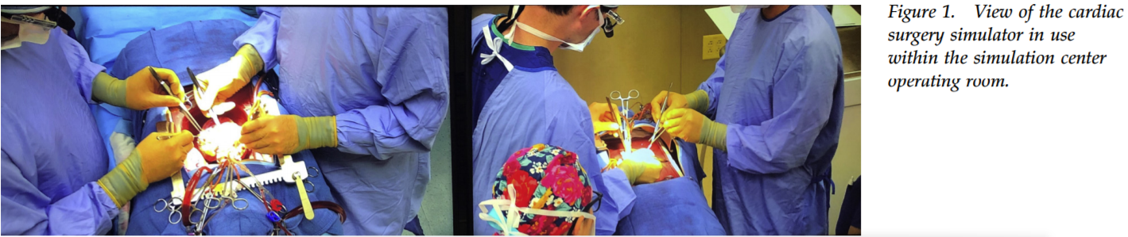

**周二上午**

本课程将强化周一开始的CPB步骤的认知和技能背诵。在这个阶段，学员的目标是在口头上完成整个“50步”，而不需要教师的提示或更正。通过这样做，教师确保学员已牢记CPB的步骤，允许受训者集中精力学习技术和和完成模拟任务。

**周二下午**

模拟培训工作继续进行，目标是让每个学员完成整个CPB运行过程。这有助于教师发现学员在一些关键步骤中的弱点，从而加强重复学习。例如，重复从CPB开始到主动脉阻闭，所有套管就位的过程。正如执业心胸外科医生所知道的那样，CPB的大部分操作都与特定命令有关，这些命令以特定的顺序下达。比起绕开特定的技术任务，这些认知步骤是最重要也是最难学的。同样，心内排气和开放主动脉这一连贯步骤，要多次重复来确保认知清晰度及动手灵活。最后，可以通过心脏模拟器的功能重复从CPB中撤离的过程，该功能允许教师控制心率、节奏、血压、搏动性、压力、温度和饱和度。在各种血流动力学和生理状态可以被模拟情况下，使受训人员有能力完成病人脱离CPB。

**周三上午**

课程安排有所变化，有机会见证学员在前两天所学知识的应用。星期三开始的时候，我们将协助一个灌注师组装泵并进行预充。然后，学员在实际案例中跟随灌注师按步骤学习。对于相同的动作，这还提供了一个略有不同但同样重要的视角，学员可发散思维，最终需要全面理解CPB对每个团队成员的要求，以便实时解决问题。

**周三下午**

我们回到模拟实验室，在这里，每个学生都使用KindHeart模拟器进行一次完整的CPB操作。此时， CPB的建立和的撤离应该在学员的头脑中固化，他们应该具备在模拟环境中熟悉4个阶段的技术技能。因此，在第三天结束时，教员可能会插入一项手术任务，例如肺动脉补片成形术（使用过期材料），让初级学员提高专业技术能力 (图2)。

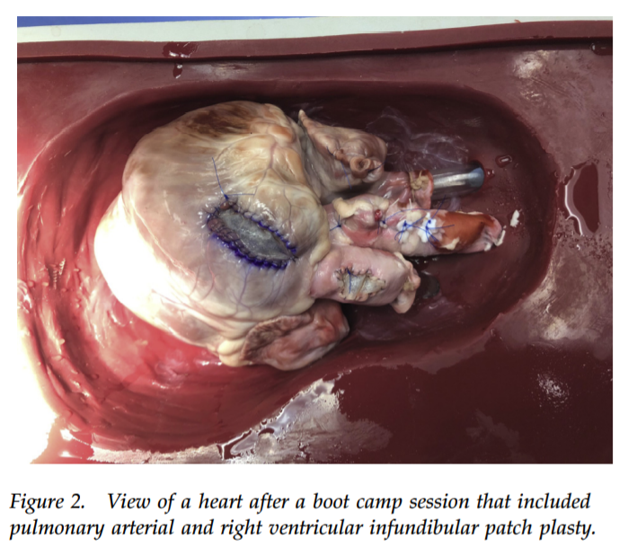

**周四上午**

我们继续上午的复习课，重点是整个" 50个步骤"。在这个过程中，教员会间歇性地打断每一个学员，然后让另一个学员继续学习，让每一个学员都参与到这个过程中来。这种方法对那些擅长死记硬背，但在将死记硬背的知识转化为熟练工作任务方面有困难的学员也很有效。另一个我们发现有用的策略是要求学员在实际动手中随机背诵CPB相关步骤。例如，要求学员从“检查动脉管路”开始，或者在心内排气时下令。这些练习要一直进行下去，直到老师清楚地知道学员已经掌握了“50个步骤”，并且可以从任何一点开始轻松流畅地背诵。

**周四下午**

学员已经熟练的背诵了CPB的步骤，因此，下午的课程包含了较长的手术室课程，每个学员至少完成了2次完整的CPB步骤。我们也参与到这些步骤中，专注于撤机的过程，使用KindHeart模拟器的功能来改变模拟病人的生理反应，并评估学员的能力，以识别那些可能的不同路径会导致撤机失败。

**周五上午**

麦迪逊威斯康辛大学心胸外科CPB新人训练营的最后一个上午是一个实践环节，在老师密切的监督和反馈下，允许每个学员在极少的帮助下在KindHeart做一个“完整的手术”。每个学员都会插管，心脏停搏，行右室流出道或肺动脉主干补片成形术，心内排气，开放升主动脉，停机，拔管。

**周五下午**

总结汇报一周的情况，获取全面反馈，并确定该项目的优势和弱点。在一周的培训结束时，教员为学员提供了食物和饮料，以祝贺他们出色的表现，并以此引导他们进入专业领域。

**应用**

在我们机构中，第一年的普胸外科住院医师的规培，已经在我们的培训项目之前就开始了。这个策略历来用于简化向新体系的过渡。然而，随着我们训练营的开始，我们的第一年心胸外科住院医师现在已开始了心脏外科的培训。这种根本性的转变是最大限度体现了CPB训练营和模拟实践的效果，让学员能够立即目睹和展示在训练营中获得的技能。这样做的目的是为那些在训练营中获得的知识提供展示的机会，使其变为“长期记忆”。

**评论**

奈斯比特和他的同事们最近报道了一个类似的项目，在这个项目中，第一个月的培训是在模拟轮转中进行的，在这个过程中，教授整个心脏外科模拟课程。与我们的努力类似，这个体验旨在为早期学习者提供基本的技术技能和一个全面的认知框架。通过这种初步的正式训练，他们能够有一个感性认识，并且弄清楚在早期住院医师阶段，他们所接触到的或者被允许做的事情。我们遵循相同的模拟课程只是在日程安排上有所不同。CPB模块在新人训练营期间讲授，其他模块在全年每月的定制模拟课程中讲授。由于逻辑方面的原因，我们发现长达一个月的模拟“轮换”是不可行的。然而，模拟课程是有组织的，它当然不能代替每位主诊医师提供的他认为安全的CPB行为指导。手术室的节奏、人员、活动内容和干扰都与模拟实验室有很大的不同，许多过程都将被重新学习，但一个强大的预先存在的知识框架使得学员这一学习过程更加容易。